**Vision Assistant**

Le logiciel Vision Assistant permet d’exécuter des fonctions spécialisées dans l’inspection d’image et ses fonctions fabriquent une inspection d’image qui correspond à nos besoins. Voici comment ce logiciel a été utilisé.

Lorsque l’outil de création d’inspection est ouvert et une nouvelle inspection est créée, la page de la figure 1 est affichée.

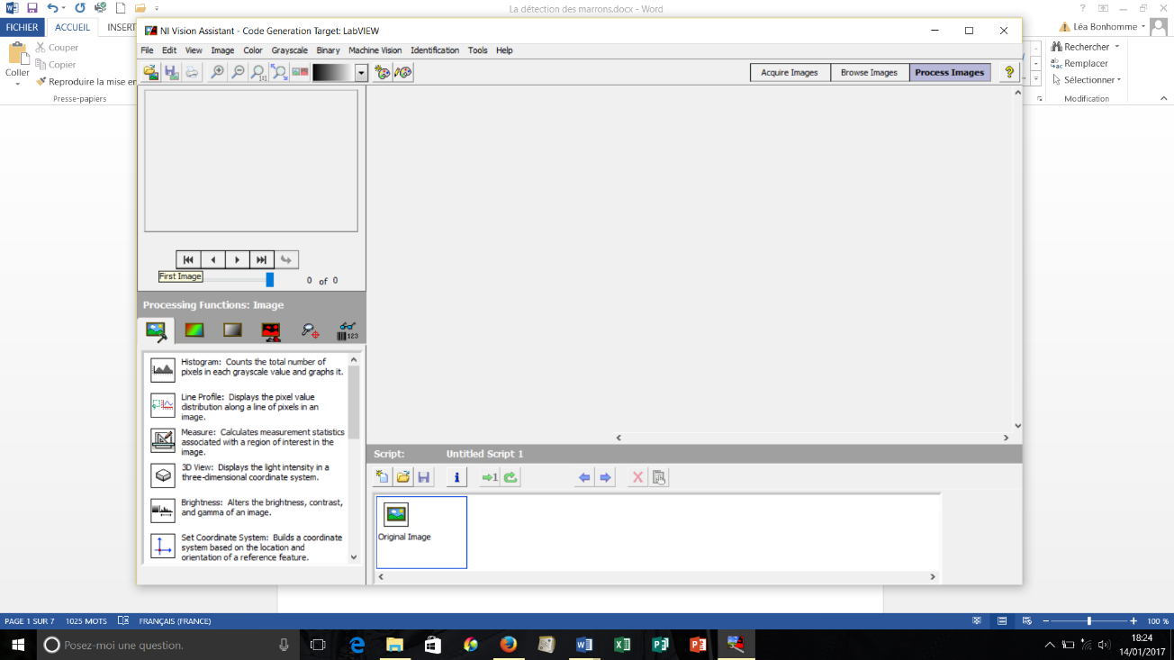

Figure : Nouvelle inspection

Les fonctions du logiciel sont situées en bas à gauche de l’interface et, lorsqu’une fonction est utilisée, elle est ajoutée à la liste d’étapes qui est la bande horizontale au bas de l’écran. L’inspection conçue pour la détection des marrons est illustrée en fonctionnement à la figure 2.

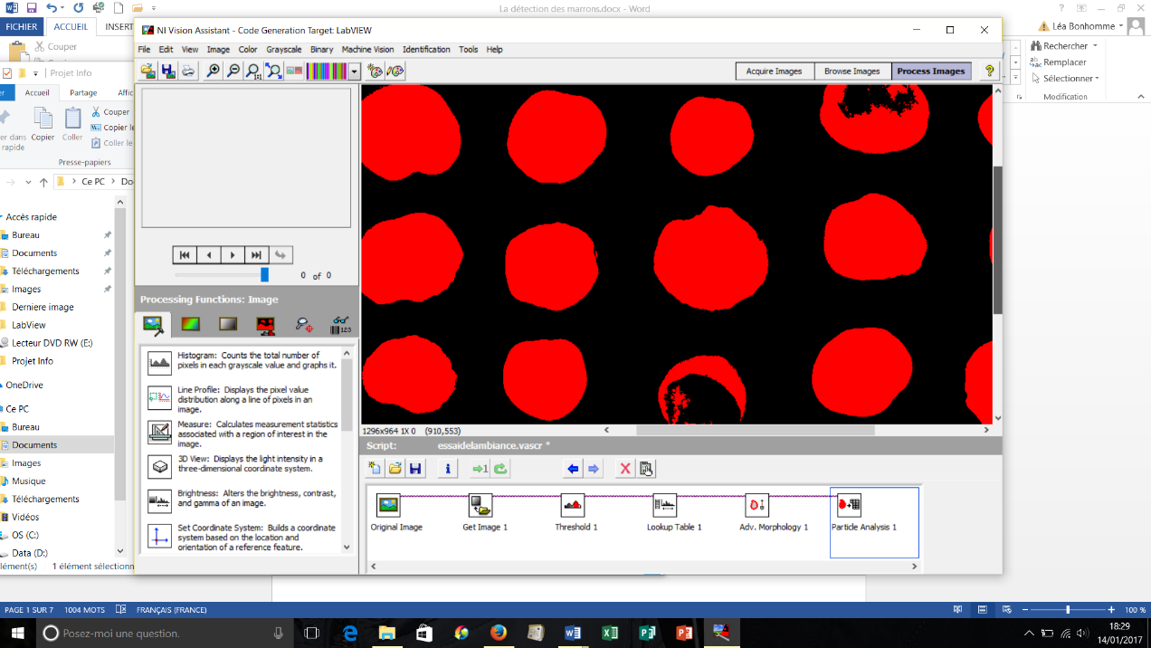

Figure 2 Inspection actuelle

Les étapes de cette inspection sont affichées plus clairement à la figure 3 et leur fonctionnement sera expliqué à la section suivante du rapport.

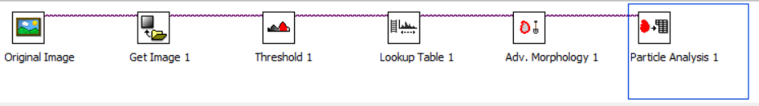

Figure 3 Liste des étapes pour la détection des marrons

**1. L’acquisition d’image.**

La première étape de l’inspection initiale est l’acquisition d’une image. Cette étape est effectuée avec la fonction « Get Image ». Toutes les fois que cette étape est exécutée, une nouvelle image provenant du dossier répertoriant différentes captures de marrons est mise en mémoire. Cette étape est provisoire, l’application finale utilisera la fonction « Acquire Image » avec une caméra.

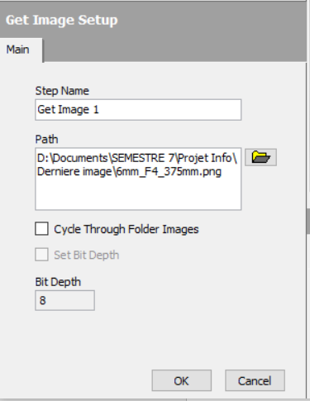

Figure 4 : La fonction d’acquisition d’image

**2. « Threshold »**

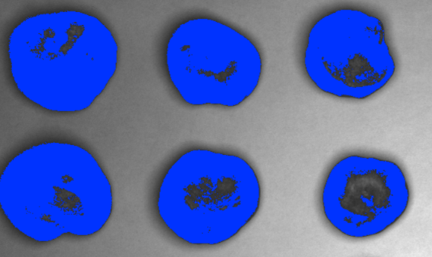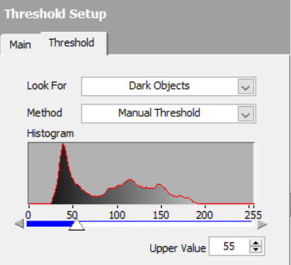La fonction « Threshold » convertit l’image en une image binaire, c'est-à-dire une image en noir ou blanc. Un niveau limite de couleur est défini et, si la couleur du pixel dépasse cette valeur limite, elle est affichée en bleu. Le résultat est montré à la figure 5.

Figure 5 : Fonction « Threshold »

**3. « Lookup Table »**

La prochaine étape à être exécutée est « Lookup Table ». Cette étape sert à

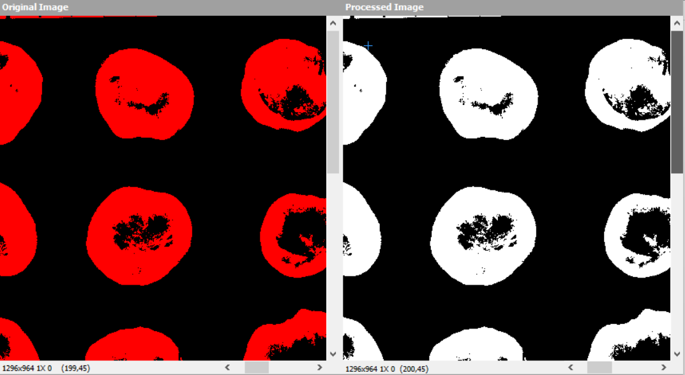

Figure 6 : La fonction « Lookup Table »

**4. Adv Morphology**

Cette étape est utilisée lisser l’image et combler l’intérieur des marrons afin d’obtenir des mesures précises sur ces derniers.

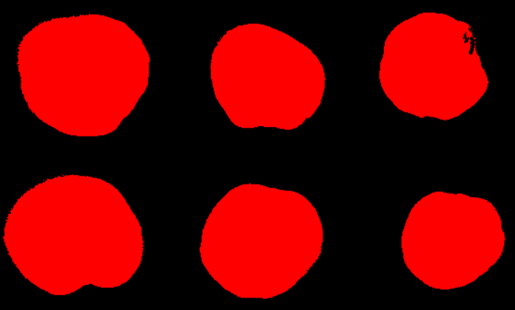

Figure 7 : Lissage des marrons

**5. Particle Analysis**

C’est la dernière étape : elle détecte les formes de couleurs différentes du fond, ici les marrons en rouge. Lors de la configuration de cette fonction, une sélection des paramètres utiles est faite, voir figure 8.

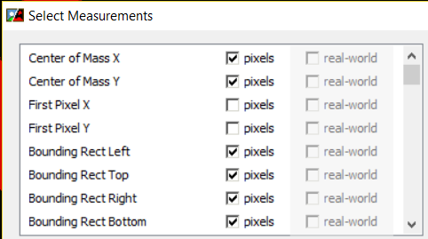

Figure 8 : Paramètres sélectionnés

**6. LabView**

L’interface obtenue sous LabView est représentée figure 9.

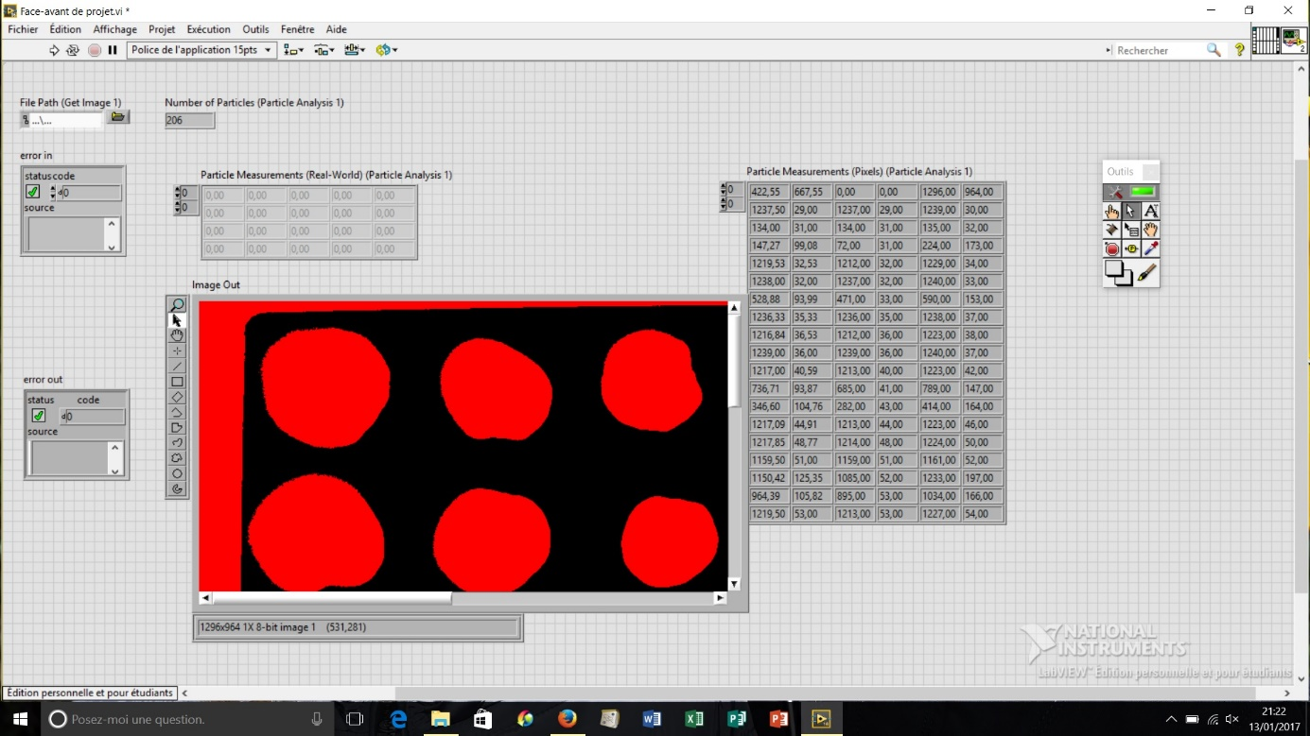

Figure 9 : Interface